Evaluación y selección de un protocolo para la regeneración in vitro de la variedad de tomate Unapal-Arreboles

Evaluation and selection of a protocol for in vitro regeneration of tomato variety Unapal-Arreboles

Hernando Ramírez,¹ Zaida Lentini,² Franco Alirio Vallejo Cabrera,¹

¹Facultad de Ciencias Agropecuarias, Universidad Nacional de Colombia- Sede Palmira A.A. 237. Palmira, Valle, Colombia. ²Centro Internacional de Agricultura Tropical, CIAT, A.A. 6713 Cali, Colombia; Autor para correspondencia: hramirez@palmira.unal.edu.co

RE.C: 15-10-08. ACEPT.: 30-01-09

RESUMEN
Se compararon tres medios de cultivo para seleccionar el apropiado para la regeneración in vitro de la variedad de tomate UNAPAL-Arreboles. Se evaluó la producción de callos/explante, brotes/explante y plántulas /explante. El análisis de varianza y la prueba de Duncan permitieron concluir que el medio M3 presentó los mejores promedios para las variables evaluadas.
Palabras claves: Tomate; Solanum lycopersicon; cultivo in vitro; organogénesis; regeneración in vitro.

ABSTRACT
The main objective of this research was to carried out the comparison of three culture medium of major use for in vitro regeneration of tomato, to select the more appropriate medium for in vitro regeneration of tomato, variety UNAPAL-Arreboles. The analysis of variance and media comparison was made based on the callus, shoots and plantlets production. The highest efficiency of callus, shoots and plantlets production was obtained with the M3 media.
Key words: Tomato; Solanum lycopersicon; culture in vitro; organogenesis; in vitro regeneration

INTRODUCCIÓN
El tomate (Solanum lycopersicon), la hortaliza más importante del mundo, se consume en fresco y por la industria de alimentos (Rick y Yoder, 1988). Desde 1987 el Programa de Mejoramiento de Hortalizas de la Universidad Nacional de Colombia- Sede Palmira ha venido trabajando en el desarrollo de nuevas variedades resistentes a algunos de estos problemas y en 1997 liberó la variedad UNAPAL – Arreboles caracterizada por alta producción, arquitectura de planta, firmeza del fruto y buena adaptabilidad a la región del Valle del Cauca (Universidad Nacional de Colombia - Sede Palmira, 1997).
Una de las mayores limitaciones para producir tomate en la región es el ataque de brotes, hojas jóvenes, flores y frutos por el cogollero (Tuta absoluta). La incorporación de genes de resistencia desde los materiales silvestres por mejoramiento convencional es difícil, debido a barreras de incompatibilidad con las variedades comerciales (Lourencao et al., 1985). La transformación genética de plantas constituye una alternativa para introducir genes de resistencia y en ella se ha avanzado con genes de Bt (Bacillus thuringiensis) para la protección contra lepidópteros plaga, pero también se podrían utilizar otros genes como ViPs (vegatative insecticidal proteins), inhibidores de proteinasas, quitinasas, peroxidasas, coresterol oxidasas, etc. (Estruch et al., 1997).
Un requisito importante para la introducción de genes mediante transformación genética es la disponibilidad de un sistema que garantice la regeneración de los explantes transformados. No existe un protocolo universal para la regeneración in vitro de tomate, debido a que ella depende del cultivar, de la concentración y tipo de reguladores de crecimiento en el medio de cultivo, de las condiciones fisiológicas del donante y del tipo de explante utilizado.
El objetivo de la investigación fue evaluar y seleccionar un protocolo de regeneración in vitro para la variedad de tomate Unapal-Arreboles.
MATERIALES Y MÉTODOS
Las semillas de la variedad de tomate Unapal-Arreboles se esterilizaron superficialmente mediante la inmersión por 20 minutos en hipoclorito de sodio a 5%, con contenido 0.1% de Tween 20, luego se lavaron cuatro veces con agua destilada estéril y se sembraron en frascos de compota ( 50 semillas por frasco) con 30 ml de medio compuesto por la mitad de las sales de MS (sales de Murashige y Skood, 1962), vitaminas de Gamborg (Gamborg, et al., 1968), 30 g/l de sucrosa y 0.18% de Fitagel.
La germinación se realizó en un cuarto de crecimiento a 28 ± 1°C, intensidad lumínica de 80-100 µ E.m⁻²s ^{–1}, y 16 horas luzdía^{–1}. Los explantes se obtuvieron de plántulas de 7-10 días.
Las hojas cotiledonares se cortaron en tres secciones y el tercio medio se sembró en tres medios (Tabla 1). La siembra se hizo en un diseño de bloques completos al azar usando seis explantes por caja de petri y tres repeticiones en épocas diferentes. Los explantes recién sembrados se pre-incubaron a 25 ± 1°C en la oscuridad por 48 horas y luego se transfirieron al cuarto de incubación.
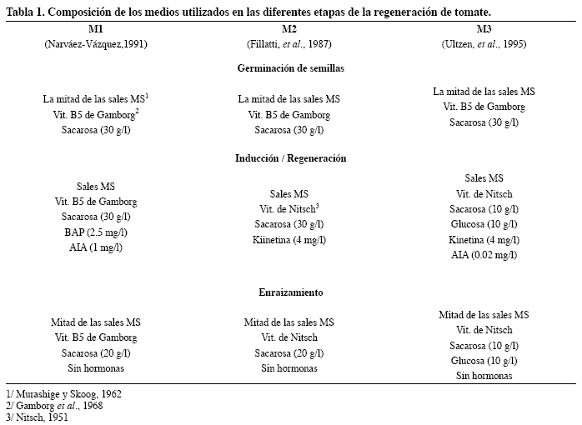
Se evaluaron las variables producción de callos/explante, brotes/explante y plántulas /explante. Los datos se sometieron a un análisis de varianza y las diferencias en las medias entre tratamientos se hicieron mediante la prueba de Duncan.
RESULTADOS Y DISCUSIÓN
Producción de callos
Los explantes permanecieron verdes los primeros cuatro días (Figura 1a); a los nueve días aumentaron de tamaño, se tornaron gruesos y de color verde oscuro. Los primeros callos blancos se presentaron en los explantes sembrados en el medio M3 a los diez días después de la siembra; en los medios M1 y M2 se observaron a los doce y quince días (Figura 1b).
Debido a la asincronía en la formación de callos en los tres medios, la evaluación de la producción de callos/explante se realizó a los 21 días después de la siembra. El medio M3 promedió 2.6 callos/explante, mientras que M1 y M2 presentaron 1.9 y 1.5 callos/explante (Tabla 2).
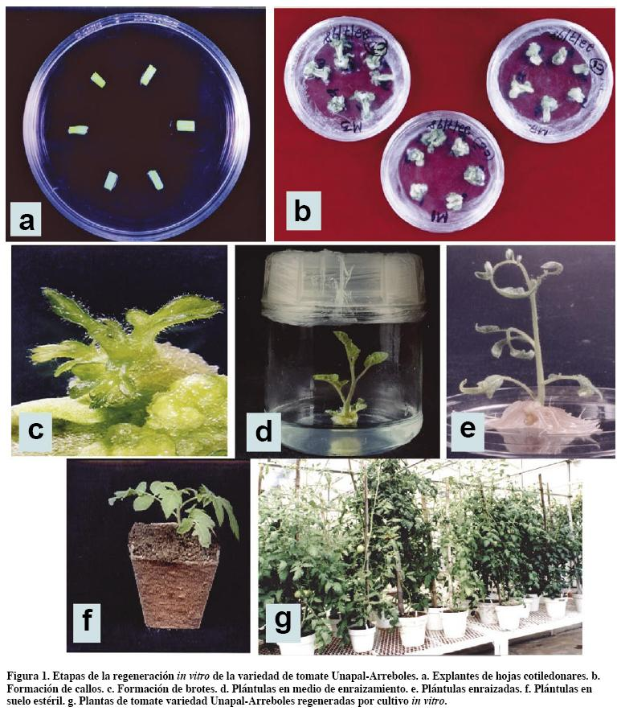

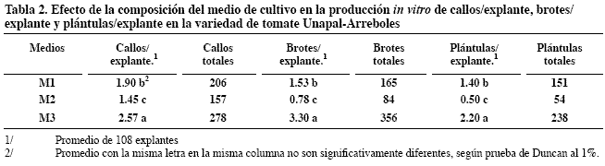
La alta producción y buen desarrollo de callos en el medio M3 comparado con el medio M2 sugirió posible efecto de la composición y/o concentración de los azúcares como reguladores osmóticos críticos para el desarrollo de callos; sin embargo, la diferencia en la producción de callos entre M1 y M2 también sugirió posible efecto de las fitohormonas, ya que las concentraciones medias y altas de auxinas actúan sinérgicamente con bajas concentraciones de citoquininas (Lentini et al., 1997).
Producción de brotes
Tres semanas después de la transferencia de los callos se observó buena producción de brotes en los tres medios de cultivo (Figura 1c). El medio M3 produjo el mayor promedio de brotes/explante (Tabla 2).
La producción de brotes podría estar afectada por la concentración y fuente de carbono (M3 Vs M2), o por la composición y proporción de auxina/citocinina (M3 Vs M1 y M2). Los resultados contrastaron con los reportes de Fillatti et al. (1987) y Narváez-Vásquez (1991) quienes utilizaron 2 mg/l de zeatina como única fuente hormonal y con el informe de McCormick (1991) de buena producción de brotes con sólo 0.1 mgl^{–1}de zeatina.
Producción de plántulas
La velocidad de formación de las plántulas a partir de los callos con brotes fue diferente en los tres medios (Figura 1d). A las tres semanas el medio M3 presentó mayor número de plántulas (Tabla 2; Figura 1c). El resultado era esperado debido a que ese medio presentó el mayor número de brotes. Sin embargo, era posible que no se hubieran desarrollado de no haberse contado con la composición apropiada del medio. Un aspecto importante que pudo influir en el resultado fue el tipo y la relación auxina/citocinina en cada medio (AIA/kinetina = 0.005 en M3, AIA/BAP = 0.4 en M1 y en M2 sólo se usó 4 mg/l de kinetina) ya que cuando es baja la relación auxina/citocinina se favorece la regeneración de brotes y la formación de plántulas (Montoya-Henao, 1991).
La producción de plántulas/explante también estuvo correlacionada con la producción de callos. Sin embargo, a pesar de la baja producción de M2 con un sólo regulador de crecimiento, el resultado indica la importancia de las citoquininas en la organogénesis de brotes en tomate. Fillatti et al. (1987) y McCormick (1991) registraron buena regeneración de explantes cotiledonares de tomate (cvs UC82 y VF36) en un medio suplementado sólo con zeatina.
Enraizamiento y transferencia al invernadero
El enraizamiento de las plántulas se produjo dos semanas después de cortadas las plántulas de los callos y transferidas a medio de enraizamiento. En esta etapa se perdió el 50% de las plántulas, pero el problema se superó en parte al modificar el medio de enraizamiento.
El nuevo medio estuvo compuesto por ¼ de sales de MS( Murashige y Skoog, 1962) suplementado con vitaminas B5 de Gamborg (Gamborg, et al., 1968) y 20 gl^{–1} de sacarosa. Posteriormente se suplementó con 0.1 mgl ^{–1}de ácido naftalen-acético (Lentini y Escobar)¹ (Figura 1e).
Las plántulas enraizadas se sembraron en suelo estéril (suelo / arena 1:1; Figura 1f), se colocaron en un sitio sombreado y con alta humedad relativa de la casa de mallas. Durante los primeros quince días de aclimatación se perdieron 16% de plántulas, luego se transfirieron a materas grandes y un mes más tarde presentaron apariencia similar a plantas propagadas por semilla (Figura 1g).
El efecto del genotipo en la respuesta al cultivo in vitro de tejidos vegetales es un aspecto bien conocido en la literatura y es más marcado en algunas especies. En el caso del tomate McCormick (1991) reportó que el protocolo óptimo para el cultivar VF36 no fue favorable para la regeneración de los cultivares VENDOR y VFNT cherry. En la investigación, el medio M3 fue el más adecuado para la regeneración de la variedad de tomate Unapal-Arreboles.
CONCLUSIONES
- El medio M3 presentó los valores más altos en la producción de callos/explante, brotes/explante y plántulas/explante.
- El enraizamiento de las plántulas in vitro mejoró significativamente cuando se utilizó un medio compuesto por ¼ de las sales de MS suplementadas con las vitaminas B5 de Gamborg, 20g/l de sacarosa y 0.1 mgl^{–1} de ácido naftalen- acético.
- Con la metodología adoptada se obtuvieron en once semanas plántulas de tomate Unapal-Arreboles listas para transplante.
AGRADECIMIENTOS
Al programa de investigación "Mejoramiento Genético y Producción de Semillas de Hortalizas" de la Universidad Nacional de Colombia- Sede Palmira por el apoyo financiero, al Centro Internacional de Agricultura Tropical- CIAT por el apoyo logístico y operativo en el desarrollo de la fase experimental y al doctor William M. Roca por la asesoría académica brindada en la investigación doctoral de H. Ramírez, de la cual se derivó el presente artículo.
BIBLIOGRAFÍA
1. Estruch, J. J.; Carozzi, N. B.; Desai, N.; Duck, N. B.; Warren, G. W.; Koziel, M. G. 1997. Transgenic plants: An emergin approach to pest control. Nat Biotechnol 15: 137-141.
2. Fillatti, J. J.; Kisser, J.; Rose, R.; Comai, L. 1987. Efficient transfer of a glyphosate tolerance gene into tomato using a binary Agrobacterium tumefaciens vector. Bio/Technology 5: 726-730.
3. Gamborg, O. L.; Miller, R. A.; Ojima, K. 1968. Nutrient requirements of suspension cultures of soybean root cell. Exp Cell Res 50: 151-158.
4. Lentini, Z.; Martinez, C.; Roca, W. 1997. Cultivo de anteras de arroz en el desarrollo de germoplasma. Cali, Colombia: CIAT. Publicación 293. 57p.
5. Lourencao, A. L.; Nagai, W. J.; Siquiera, W. J.; Fonseca, M. I. S. 1985. Selecao de linhages de tomateiro resistentes a S. absoluta. Hort Bras 3: 57-59.
6. McCormick, S. 1991. Transformation of tomato with Agrobacterium tumefaciens. p 1-9. In: Lindsey, K. (ed). Plant tissue culture manual. The Netherlands: Klewer Academic Publishers.
7. Montoya-Henao, L. M. 1991. Cultivo de tejidos vegetales. Medellín, Colombia: Universidad Nacional de Colombia. 77p.
8. Murashige, T.; Skoog, F. 1962. A revised medium fr rapid growth and bioassays with tobacco tissue cultures. Physiol Plant 15: 473-497.
9. Narváez-Vásquez, J. 1991. Expresión of proteinase inhibitor genes in transgenic plants: Effect of insect resisitance, levels of accumulation in four planty species, and cellular compartmentalization. Ph.D. thesis, Pullman, USA: Washington State University. 104p.
10. Nitsch, J. P. 1951. Growth and development in vitro of excised ovaries. Am J Bot 38: 566-577.
11.Rick, C. M.; Yoder, J. I. 1988. Classical and molecular genetics of tomato: Highlights and perspectives. Annu Rev Genet 22: 2821
12. Ultzen, T.; Gielen, J.; Venema, F.; Westerbrock, A.; Haan, P.; Tan, M.; et al. 1985. Resistance to tomato spoted wild virus in transgenic tomato plants. Euphytica . 85: 159-168.
13. Universidad Nacional de Colombia, Sede Palmira. 1997. Obtención de un nuevo cultivar de tomate chonto Lycopersicon esculentum Mill. Memoria técnica No.3.

1 Zaida, Lentini; R. Escobar, Comunicación personal. Centro Internacional de Agricultura Tropical-Ciat

